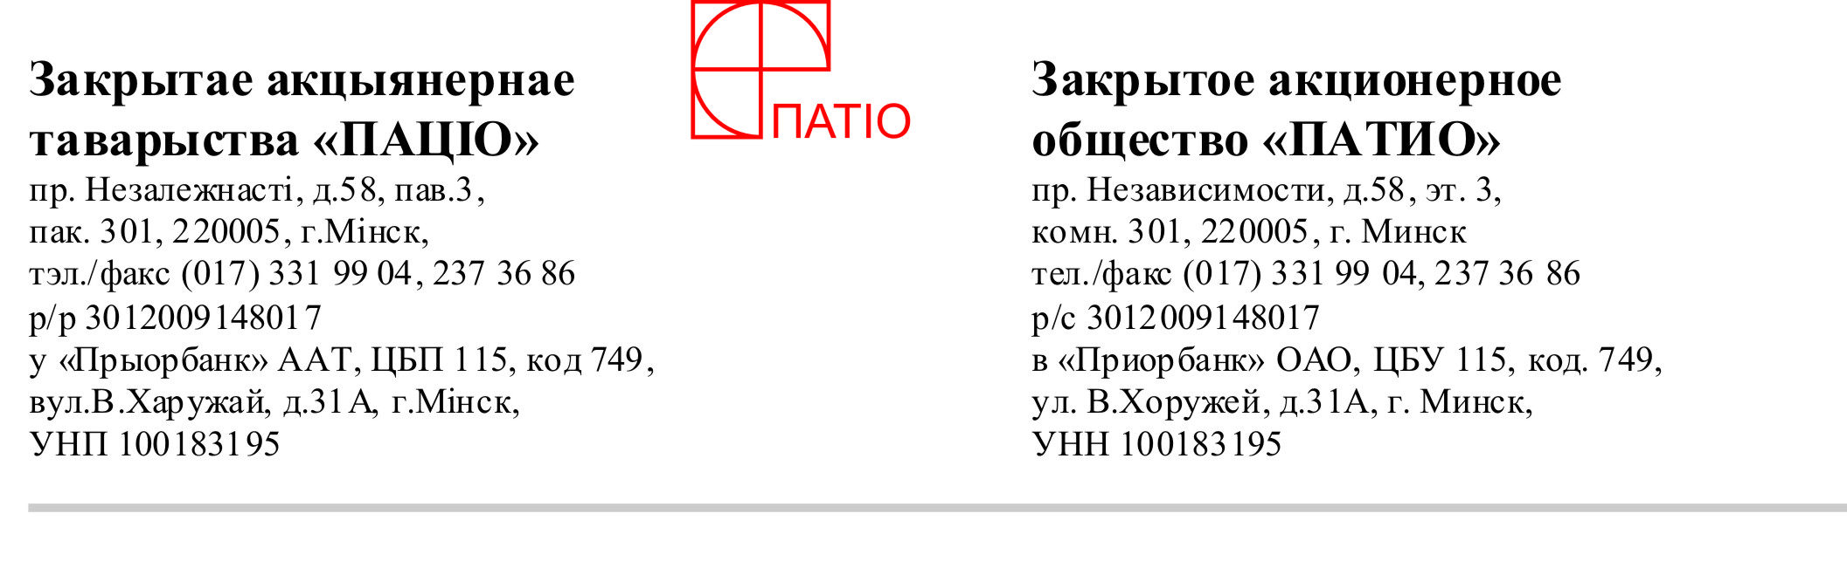

Исх.б/н от 27.04.2015г.

Заместителю
генерального директора
по управлению качеством

Зую М.И.

Уважаемый Михаил Иванович.

Прошу выдать дубликат гарантийной карты на ХМ-1012-022 Холодильник АТЛАНТ серийный номер 0447945815, для дальнейшей продажи холодильника.
В связи с тем, что за время нахождения товара в торговом зале карта была утеряна.

Дубликат гарантийной карты прошу выслать по адресу: 225406 г. Барановичи ул. Брестская 226. Магазин «Пятый Элемент»

ООО «БэстРитэйл»
Торговый объект: Магазин «Пятый элемент» г. Барановичи
Тел/факс: 8-163-607-198

Специалист по работе с клиентами А.А. Курашевич

